智慧教学管理平台查看个人录像操作步骤
第一步：进入校园办事大厅，点击“希沃教学管理平台”
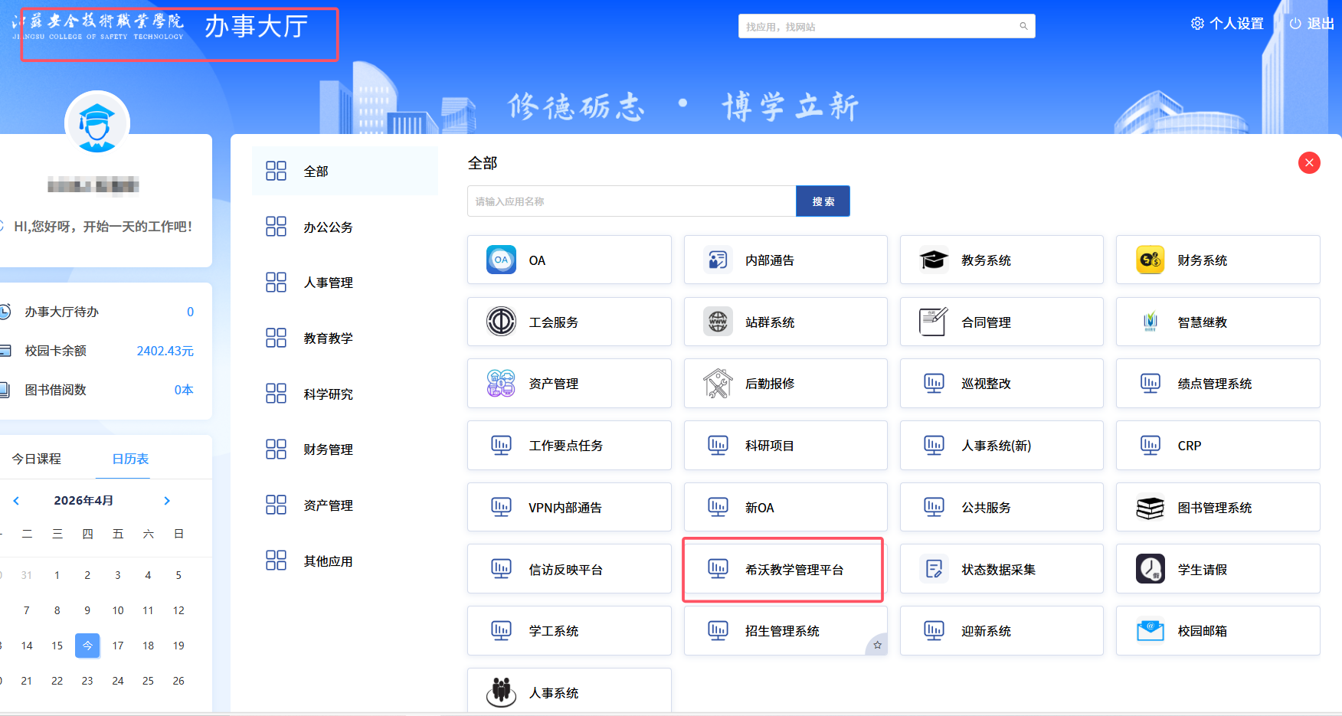
第二步：点击“我的课程”，会出现近期上课录制过的视频。
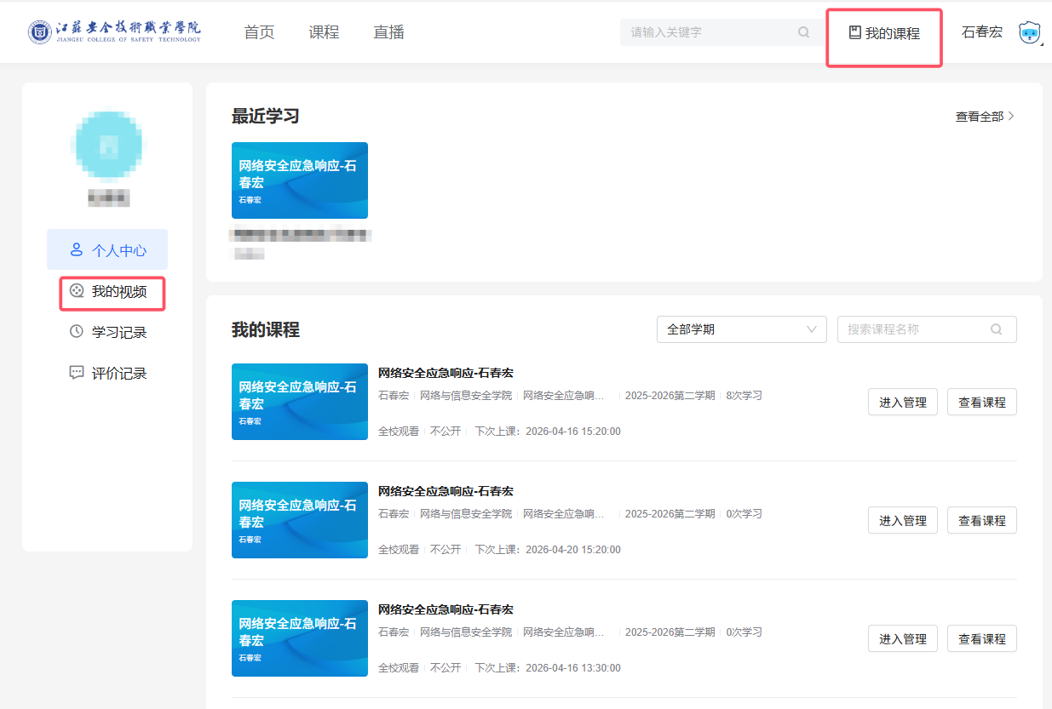

第三步：选择你想要查看或管理的课程，点击“进入管理”，即可管理视频，点击“查看”，只能查看课堂视频。
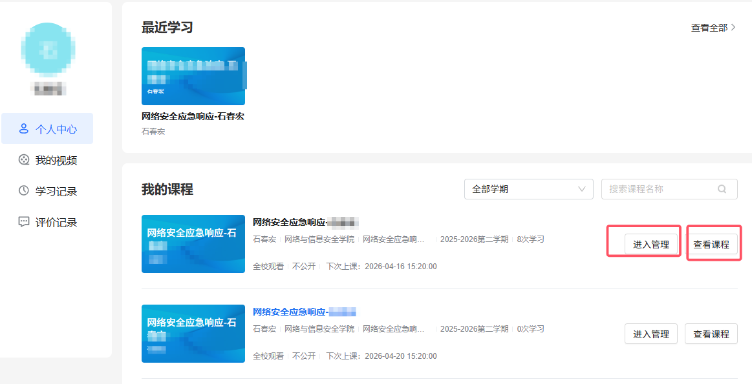

第四步：“进入管理”页面后，每堂课三个画面，根据需要下载所需视频。点击“上传附件”，可给本次课附上相应的课堂教学资料，此功能用于课堂视频面向学生开通后的情况。
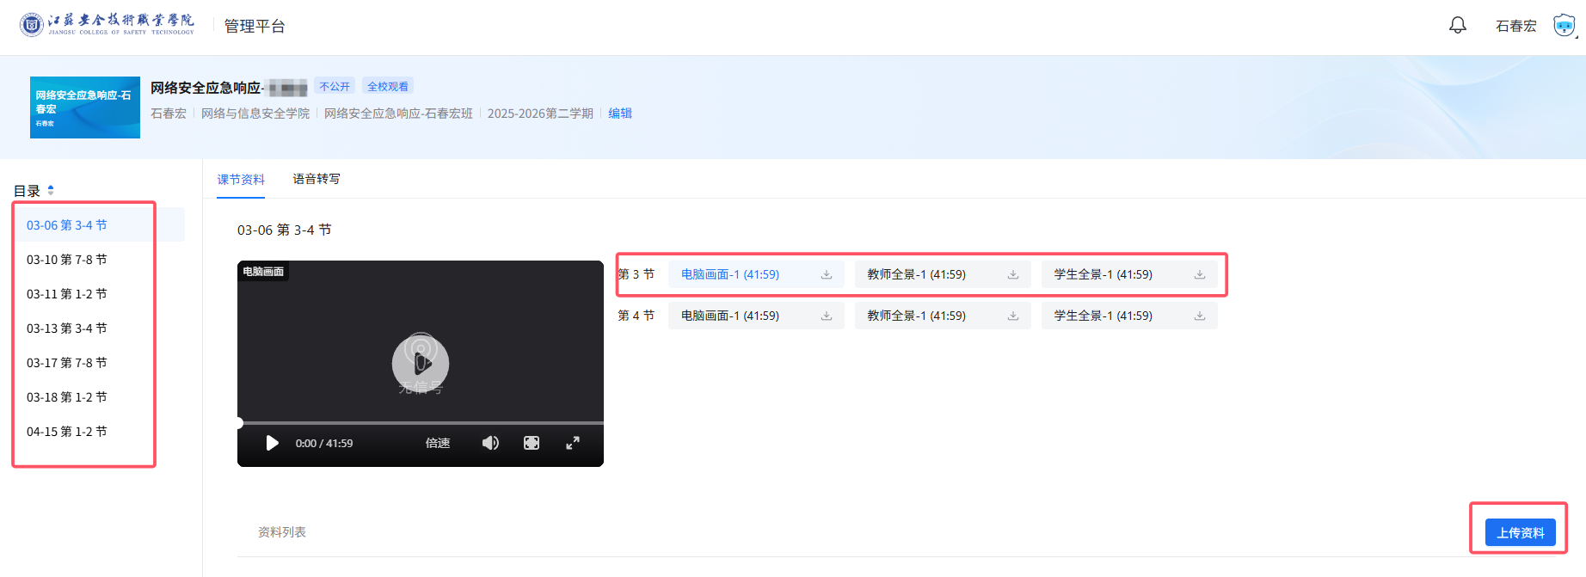

第二种查看个人课堂录像的方式：点击“我的视频”，界面呈现按日期录制的视频。每个视频的右边有查看、编辑、下载菜单，根据需要进行选择点击即可。
